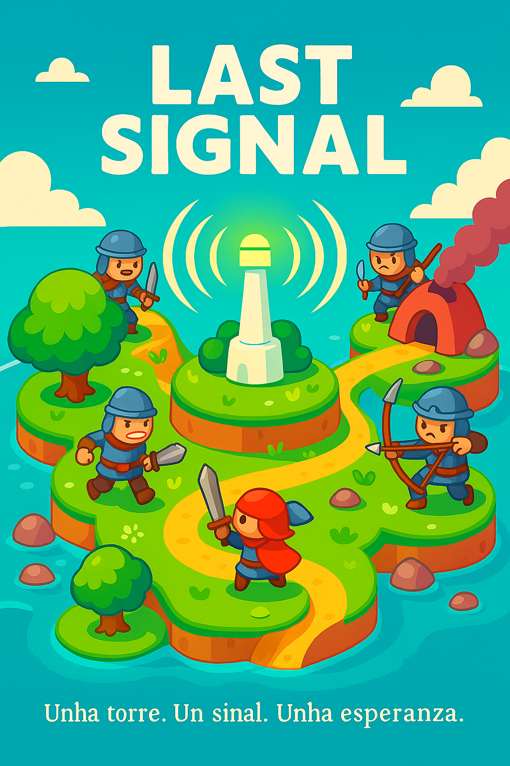

1. Descrición do proxecto
O proxecto consiste no desenvolvemento dun videoxogo tipo tower defense con vista cenital, no que o xogador controla un personaxe con movemento libre polo mapa. En cada nivel, o obxectivo principal será defender unha torre central das oleadas secuenciais de inimigos que emerxen desde diferentes campamentos repartidos polo escenario. Estes campamentos estarán situados en puntos estratéxicos e xerarán inimigos de forma progresiva, obrigando ao xogador a adaptarse e tomar decisións tácticas en tempo real.
O xogador poderá explorar o mapa, colocar torres defensivas en zonas habilitadas, mellorar as súas habilidades mediante un sistema de progresión por niveis, e desbloquear novas opcións a medida que avanza. A mecánica de xogo combinará elementos de acción, estratexia e xestión de recursos, ofrecendo unha experiencia dinámica e desafiante. Ademais, incluiranse elementos de personalización, como a elección de torres, habilidades especiais e configuracións de defensa.
A estética será funcional e clara, centrada na visibilidade dos elementos clave e na fluidez da experiencia de xogo. O deseño da interface estará orientado á usabilidade, con especial atención á accesibilidade para diferentes perfís de usuario. O proxecto permitirá aplicar os coñecementos adquiridos ao longo do ciclo formativo, como a programación orientada a obxectos en C#, o deseño de interfaces gráficas, a xestión de assets multimedia, a implementación de físicas e colisións, e a creación de comportamentos mediante intelixencia artificial básica.

2. Xustificación da necesidade do proxecto
A industria dos videoxogos representa un dos sectores dixitais con maior crecemento a nivel global, e Galicia non é allea a esta tendencia. A demanda de contidos interactivos que combinen entretemento, desafío e creatividade é cada vez maior, especialmente no ámbito móbil e independente. Este proxecto responde a esa necesidade, ofrecendo unha proposta viable e adaptada ao contexto tecnolóxico actual, cun enfoque educativo e profesional.
Desde o punto de vista económico, o proxecto é viable grazas á dispoñibilidade de ferramentas gratuítas como Unity e Visual Studio, que permiten desenvolver aplicacións multiplataforma con recursos limitados. A nivel político e institucional, existen programas de apoio ao emprendemento tecnolóxico e á formación en competencias dixitais, tanto por parte da Xunta de Galicia como da Unión Europea. Socialmente, os videoxogos son unha canle de expresión e aprendizaxe que favorece a inclusión e a participación activa.
A filosofía do proxecto baséase na aprendizaxe activa, na creatividade e na capacidade de adaptación a contornos reais de traballo. Os valores que se queren transmitir inclúen a estratexia, a superación persoal, a toma de decisións éticas e o respecto pola diversidade. A responsabilidade social tamén está presente, ao buscar que o xogo sexa accesible e adaptable a diferentes perfís de usuario, incluíndo opcións de configuración para persoas con discapacidade visual ou motora.
O público obxectivo son persoas entre 14 e 35 anos, afeccionadas aos xogos de estratexia e acción, con especial interese en propostas que combinen liberdade de movemento, progresión e desafío táctico. O xogo está deseñado para ser intuitivo, pero cunha curva de dificultade progresiva que permita a súa adaptación a distintos niveis de experiencia.

3. Tecnoloxías previstas
As tecnoloxías que se empregarán no desenvolvemento do proxecto son:
- Unity: Motor de videoxogos multiplataforma que permite desenvolver para Android, Windows, iOS, entre outros. Ofrece ferramentas avanzadas para o deseño de xogos en 2D e 3D, e facilita a integración de sistemas de físicas, colisións e intelixencia artificial.
- C#: Linguaxe de programación utilizada en Unity, orientada a obxectos e moi versátil para xestionar lóxica de xogo, interaccións, sistemas de eventos e estruturas de datos.
- Visual Studio: Entorno de desenvolvemento que facilita a edición de código, depuración e integración con sistemas de control de versións como Git, permitindo un traballo organizado e profesional.
- Animator: Sistema de animación de Unity que permite crear e controlar animacións de personaxes, inimigos e elementos visuais, mellorando a inmersión e a calidade estética do xogo. Utilizarase para animacións de movemento, ataque, dano e efectos visuais.
- ScriptableObjects: Patrón de deseño que permite xestionar datos de forma modular e reutilizable, ideal para definir torres, inimigos, habilidades, niveis e configuracións de oleadas. Facilita a escalabilidade e a organización do proxecto.
Estas tecnoloxías foron escollidas pola súa versatilidade, accesibilidade e capacidade de integración, así como pola súa relevancia no contorno produtivo actual. Ademais, permiten un desenvolvemento eficiente e profesional, adaptado ás necesidades dun proxecto académico con proxección real.

